Муниципальное бюджетное общеобразовательное
Учреждение средняя общеобразовательная
Школа №12 г.Пензы
Имени В.В.Тарасова

ДОКЛАД
По предмету: окружающий мир
На тему : достопримечательности «Ярославля»

Выполнила
Ученица 3Б класса
Коплун Е.С.
Проверил
Лапкина А.О.

Успенский кафедральный собор
Сегодня Успенский кафедральный собор на стрелке Волги и Которосли — это уникальное архитектурное украшение и достояние Ярославля. Со всего мира сюда приезжают ценители прекрасного, верующие, паломники, чтобы лично его лицезреть и вознести в нем молитвы Богу. Но так было не всегда!
Удивительна история Успенского собора, который берет свое начало с 1215 года. «Ростовский князь Константин заложи церковь Успение Богородици на Ярославли», — так говорит летопись. Церковь Успения Пресвятой Богородицы в неизменном изначальном виде просуществовала всего лишь до нач. 16 века (1501 г.). В середине 20 века (1937 г.) она подвергается полному разрушению и достаточно долгое время на её месте растут только деревья.
На долю этого храма выпало удивительно многочисленное количество тяжелых испытаний и лишений.
В 1237 году церковь лишается богатого убранства, дорогих святынь из-за нашествия на Ярославль войск Батыя.
В 1501, 1658, в 1670 годах храм неумолимо подвергается пожарам. Именно в 1501 году после пожара, при расчистке площади от завалов была найдена главная соборная реликвия — мощи князей Константина и Василия.
В 1643-1646 году его разбирают и строят новый больший по размерам пятиглавый собор (с 55-тиметровой восьмигранной шатровой колокольней). Все постройки позже пострадают опять в пожаре.
В 1800-е года, после того как Ярославль стал центром епархии, производятся значительные архитектурные изменения. В 1832-1833 годах к южному фасаду здания пристраивают теплую церковь с престолом. Также в 1832—1836 годах вместо старой колокольни строят новую (проект удивительного архитектора А.И.Мельникова). В 1844 году впервые в Ярославле купола собора покрывают золотом, позже расширяют теплую западную паперть.
Все эти трудоемкие изменения были обесценены в 1918 году, когда зданиям наносят сильные повреждения при артобстреле снарядами во время подавления белогвардейского мятежа.
В 1922 году из богатейшей ризницы изымают церковные ценности, в здании организуется биржа труда.
В 1929 году сносят колокольню, устраивают в храме сначала пошивочную мастерскую, склад для предметов древнерусского искусства, а затем (1930 по 1937 г.) — хранилище для зерна.
И вот, в 1937 году один из первых каменных соборов, который был основан еще в домонгольский период, безжалостно взрывают, сносят и на его месте организуют городской парк. Позже фундамент изначального каменного храма при многочисленных раскопках археологами так и не был обнаружен.
Только в 2004 году окончательно утверждается идея воскрешения храма в честь Успения Пресвятой Богородицы. Инициатором возрождения нового собора на месте утраченного стал меценат Тырышкин Виктор Иванович. Успешный предприниматель, видный деятель, активно занимающейся благотворительностью, вложил собственные средства в масштабное строительство, сделав удивительный подарок Ярославлю.
Проект московского архитектора А. Денисова отличается масштабностью. Новый собор вмещает более 4 000 человек, а его площадь насчитывает около 2 000 м².
В 2005 году митрополит Смоленский и Калининградский Кирилл (сегодня он Святейший Патриарх) освящает закладной камень. А с 2006 по 2010 год идет строительство «ярославской сокровищницы». После 2010 года в нее помещаются:
- чтимый список Ярославской иконы Божией Матери,
- ковчеги с мощами ярославских святых князей XIII века Константина и Василия Всеволодовичей,
- мощи святых князей Ярославских Феодора, его детей Давида и Константина (переносятся из Феодоровского храма).
Также именно Успенский собор украшает самая большая в мире надвратная изразцовая икона. Для создания иконы Успения Божьей матери (площадью 37 м²) по уникальной технологии ярославских мастеров было использовано более 1 тысячи изразцов.
Такую достопримечательность, как Успенский кафедральный собор можно посетить не только для того, чтобы помолиться, принять участие в праздничных Божественных литургиях, но и для того, чтобы получить настоящее эстетическое наслаждение от его созерцания!
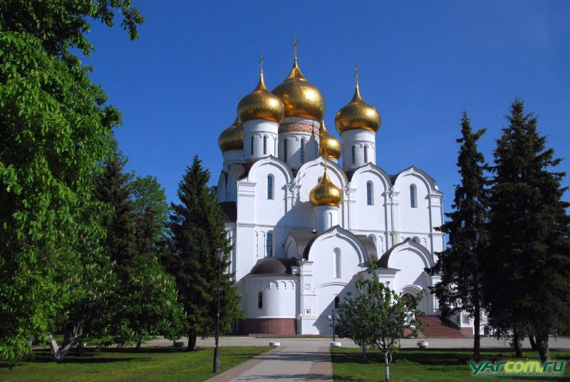
Камень основания Ярославля
Наверное, в нашем городе нет более популярной достопримечательности, чем камень основания Ярославля. Этот нерукотворный раритет собирает вокруг себя людей больше, чем какой-нибудь выдающийся памятник архитектуры XVIII века. Ежедневно сотни ярославцев и гостей города приходят на Волжскую набережную, чтобы взглянуть на его совсем обыкновенные серо-бурые бока. Почему же эта ярославская достопримечательность так интересна людям? В чём состоит её особый магнетизм? На самом деле ответы на эти вопросы не так уж и сложны.
Камень — это своеобразный символ Ярославля. Ведь, по преданию, именно на этом месте началась история города. Здесь великий князь Ярослав Мудрый повелел его выстроить, когда зарубил секирой медведицу. Таким образом, от этого камня начинается отсчёт тысячелетней истории Ярославля.
С другой стороны, от него же город начал расти не только во времени, но и в пространстве. За ним начали устанавливать первые укрепления Рубленого города, строить храмы, а потом и создавать первые слободы. Подходя к памятнику, невольно представляешь картины древнего Ярославля: вот княжеская дружина собирается в очередной поход, а вот ремесленник спозаранку открывает свою мастерскую.
Около этой реликвии бывали все люди, создававшие историю города — и создатель русского драматического театра Фёдор Волков, и великий педагог Константин Ушинский, и известнейший оперный певец Леонид Собинов, и первая в мире женщина-космонавт Валентина Терешкова, и многие-многие другие.
Но не только исторической памятью прельщает этот раритет. Легенды говорят, что сам камень подревнее самого города. Ведь его возраст составляет более двух миллионов лет! А ещё этому чуду природы приписывают лечебные свойства. Будто бы он обладает магической силой и может исцелять от болезней. Для того, чтобы получить облегчение, достаточно коснуться поверхности камня ладонью, ощутить его прохладу и забрать частичку его мощного энергетического поля.
Романтичные натуры верят ещё и в то, что эта достопримечательность Ярославля имеет волшебные свойства. Благодаря им он исполняет самые сокровенные желания людей. Достаточно просто бросить монетку, закрыть глаза и загадать то, что хочется больше всего.
Удивительно, но эта традиция известна даже иностранцам. Гости Ярославля также с удовольствием кидают монетки «на счастье» и верят, что их желание воплотится в реальность.
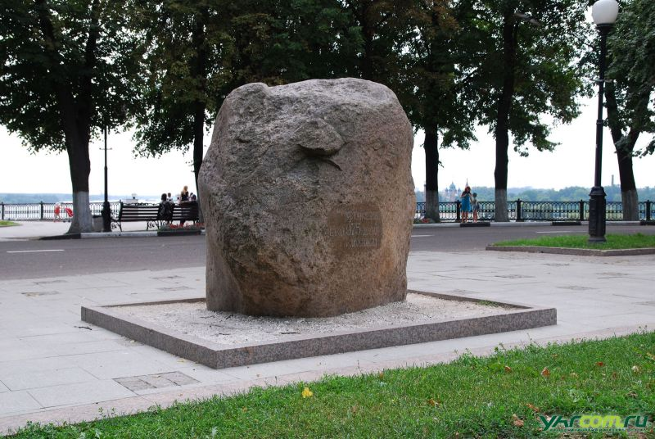

Дом Болконского
Дом Болконского на Волжской набережной, 7 — одна из самых романтичных достопримечательностей Ярославля. И дело не только во внешнем облике этого восхитительного здания, но и в его истории. Ведь именно в этом доме Лев Николаевич Толстой устроил последнюю встречу своих любимых персонажей — Наташи Ростовой и Андрея Болконского.
Но обо всё по порядку. Знаменитый особняк, названный впоследствии именем одного из самых известных персонажей русской литературы, был построен в конце XVIII века. Тогдашним вкусам уже была свойственна тяга к гармоничности, простоте, монументальности и чётким линиям. Хотя при этом ещё многие местные заказчики просили строителей придать зданиям дополнительную пышность, как-нибудь по-особому их украсить. В духе времени и был создан рассматриваемый памятник архитектуры. В нём соединились воедино типичные черты классического стиля и такие близкие русскому сердцу барочные мотивы. Дом был построен двухэтажным. Однако этого создателям показалось мало: и на сложной четырёхэтажной крыше было устроено три мезонина.
Благодаря строгости форм и симметричности линий здание можно отнести к памятникам классицизма. Однако в нём немало элементов, благодаря которым чувствуется влияние уже уходящего барокко. Первый этаж был затейливо выложен плотно прилегающими друг к другу камнями. Облик фасада формируют контрофорсы — вертикальные линии, как бы поддерживающие весь остов здания. Окна украшены каменным узорочьем.
Глядя на этот особняк, современники восхищались безупречным вкусом его создателей, о которых, к сожалению, до нашего времени дошли только отрывочные сведения. Известно только, что его владельцы в годы Отечественной войны 1812 года пожертвовали своё жилище под госпиталь. Сюда с боёв сражений доставляли тяжело раненных офицеров. Многим из них уже никогда не было суждено вернуться в родные края. Они находили свой последний покой в Ярославле. Так случилось и с Андреем Болконским. Как известно, герой романа «Война и мир» получил тяжелое ранение осколком снаряда на Бородинском поле. После чего он и попал на лечение в ярославский госпиталь. Л.Н. Толстой даже обозначает место, где его герой находился после ранения, — в доме купца Бронникова, окна которого выходили на Волгу. Здесь за ним ухаживала Наташа Ростова, семья которой уехала из Москвы, спасаясь от наполеоновских пожаров.
Описывая эту историю, писатель опирался на воспоминания своих дальних родственников — Тучковых. В этой дворянской семье из уст в уста передавалась легенда об одном из представителей фамилии — Николае Алексеевиче. Будучи командиром пехотного корпуса, он получил тяжёлое ранение в Бородинском сражении. На излечение генерал-лейтенант был привезён в Ярославль. Здесь же он скончался и был похоронен в Толгском монастыре. По мнению литературоведов, именно Николай Алексеевич был одним из прототипов Андрея Болконского. Толстой воспроизвёл историю его жизни в своём романе.
Конечно, в XIX веке здание ещё не назывался домом Болконского. Но в XX столетии оно уже было известно именем знаменитого литературного героя. В конце советской эпохи сооружение приходит в упадок. Оно требует серьёзной реставрации, средств на которую не хватало. Восстановительные работы были произведены только в 2000 годах. Участие в них принимал реставратор-альпинист Виталий Гашин.
Сегодня здание радует ярославцев и гостей города своим преображённым видом. Особенно приятно любоваться им с Арсенального моста в момент заката. На данный момент в здании располагается коммерческое учреждение.
